Отчет о смотр - конкурс построек из песка
«Песочная фантазия»

Согласно плану летней –оздоровительной работы ДОУ
на 2020-2021 учебный год
23 июля в детском саду № 62
было проведён смотр-конкурс построек из песка
«Песочная фантазия»
в рамках тематической недели «Юные консрукторы»
.
Цель: развитие творчества детей и педагогов.
Задачи:
- создание благоприятных условий для развития у детей навыков социального общения и взаимодействия через совместную деятельность в летний период;
- развитие конструктивных умений, закрепление навыков работы с песком;
- развитие творческих способностей детей дошкольного возраста;
- воспитание у детей активной жизненной позиции: умение занимать свободное время интересными делами, положительно относиться не только к своим результатам труда, но и к результатам труда других детей и взрослых, вызвать у детей чувство гордости за выполненную работу;

Мероприятие проводилось на территории всего детского сада. Дети младших групп строили постройки совмсетно с воспитателями, дети старшего дошкольного возраста по желанию распределились по группам

Песочные постройки очень разнообразны по своему дизайну и сложности, они стали не только объектом для игр детей, но и украшением территории нашего детского сада.
Хорошая погода способствовала творчеству и позволила сохранить постройки надолго.
Очень трудно было оценить результаты творчества детей, так как каждый из них старался сделать свою постройку удивительной и необычной. Члены жюри пришли к единому мнению, что победила «дружба». Все работы были оценены на «отлично», а участники получили дипломы.

Победители распределились по следующим номинация:

- Номинация «Лучшая песочная история»
Куричков Артем, Ипатов Глеб. Алиев Кемаль ( старший возраст)

Работа: «Сказочный замок»
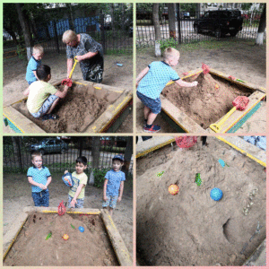

- Номинация «Лучшая постройка для организации игровой деятельности»
-Рубцов Роберт, Попов Иван, Геворкян Григорий,Коновалов Ярослав, Белозеров Артем ( старший возраст)

Работа: «Кремль»
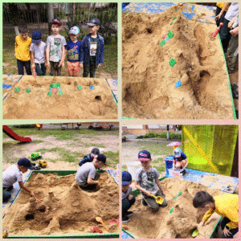

- Номинация «Самая дружная постройка»
-Суязова Екатерина, Суязова Ксения. Шевченко Матвей ( старший возраст)
Работа: «Замок»
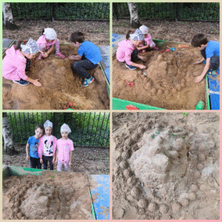

- Номинация «Лучший выразительный образ»
- дети 1 младшей группы .воспитатель Кудрявцева Оксана Владимировна
Работа «Осьминожка»
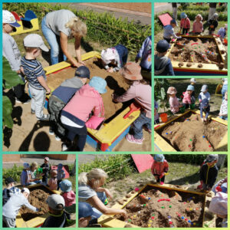

- Номинация «Лучшее художественное исполнение»
- дети второй младшей группа воспитатель Гомаз Оксана Сергеевна
Работа: «Морская черепашка»
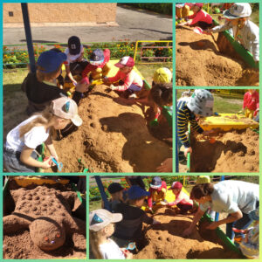 | 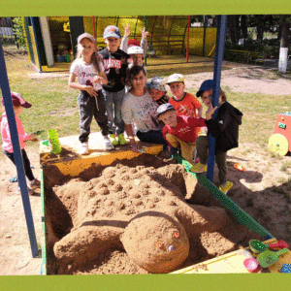

- Номинация «Страна детских фантазий»
- Зименкова Кристина,Васильев Мирослав, Кожевой Игнат, котова Аврора (старший возраст)
Работа «Песочный город»
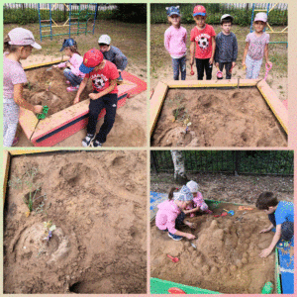

- Номинация «Оригинальность идеи»
-Делакова Таисия, Мертинян Есения, Мертинян Таисия, Черноусова Даша
Работа «Сладкий стол»
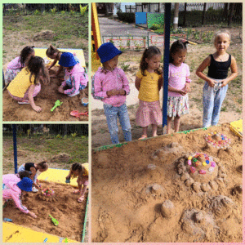

Победители всех возрастных групп награждены дипломами дошкольного учреждения, и памятными подарками .

